Thiết kế giao diện   
Website tủ sách online BookExchange

Version 1.0

Sinh viên thực hiện:

**1512043 – Trần Mạnh Chung**

**1512095 – Cao Võ Đạt**

**1512044 – Nguyễn Đình Chương**

**Bảng ghi nhận thay đổi tài liệu**

|  |  |  |  |
| --- | --- | --- | --- |
| **Ngày** | **Phiên bản** | **Mô tả** | **Người thay đổi** |
| 12/06/2018 | 1.0 | Thiết kế giao diện | Nguyễn Đình Chương |
|  |  |  |  |
|  |  |  |  |
|  |  |  |  |

Mục lục

1. Danh sách các màn hình 3

2. Mô tả chi tiết mỗi màn hình 4

*2.1* *Màn hình Trang chủ* 4

*2.2* *Màn hình Thông tin tủ sách* 6

*2.3* *Màn hình Thông tin sách* 7

*2.4* *Màn hình Thông tin cá nhân* 9

*2.5* *Màn hình Kết quả tìm kiếm* 10

*2.6* *Màn hình Lịch sử* 12

# Danh sách các màn hình

|  |  |  |
| --- | --- | --- |
| **STT** | **Tên màn hình** | **Ý nghĩa/Ghi chú** |
| 1 | Trang chủ | Giao diện khi mở trang web lên |
| 2 | Thông tin tủ sách | Hiển thị thông tin cá nhân cơ bản và các tựa sách hiện có của người dùng |
| 3 | Thông tin sách | Hiển thị các thông tin của một cuốn sách trong tủ sách của người dùng |
| 4 | Lịch sử | Hiển thị các thông tin về lịch sử mượn trả sách, lịch sử yêu cầu mượn sách của người dùng |
| 5 | Kết quả tìm kiếm | Hiển thị kết quả tìm kiếm sách hoặc người dùng khác dựa theo từ khóa |
| 6 | Thông tin cá nhân | Hiển thị các thông tin cá nhân của người dùng |

# 

# Mô tả chi tiết mỗi màn hình

## *Màn hình Trang chủ*

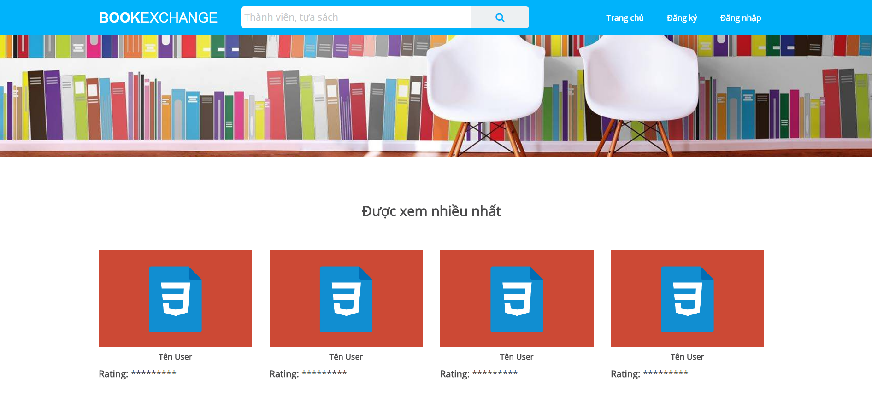

Hình 1 Hình chụp của màn hình Trang chủ

|  |  |  |
| --- | --- | --- |
| **Giao diện** | **Cách sử dụng** | **Cách xử lý** |
| Ô tìm kiếm | Người dùng click vào ô tìm kiếm, gõ từ khóa cần tìm, nhấn Enter hoặc nhấn vào nút Tìm kiếm. | Sau khi người dùng nhấn nút, hệ thống sẽ trả về trang kết quả tìm kiếm. |
| Nút trang chủ | Người dùng click vào. | Sau khi người dùng click vào, hệ thống trả về trang chủ. |
| Nút đăng ký | Người dùng click vào, sẽ hiện ra một dialog box để đăng ký tài khoản. | Sau khi người dùng điền đầy đủ thông tin và nhân nút đăng ký, hệ thống sẽ thông báo đăng ký thành công và trả về trang chủ. Nếu người dùng nhập sai hoặc thiếu, hệ thống sẽ thông báo lỗi và yêu cầu người dùng nhập lại |
| Nút đăng nhập | Người dùng click vào, sẽ hiện ra một dialog box để đăng nhập tài khoản. | Sau khi người dùng điền tài khoản và mật khẩu đầy đủ và hợp lệ, hệ thống sẽ thông báo đăng nhập thành công và trả về trang chủ. Nếu người dùng nhập sai hoặc thiếu, hệ thống sẽ thông báo lỗi và yêu cầu người dùng nhập lại. |
| Danh sách các tủ sách được xem nhiều nhất | Người dùng có thể click vào ảnh tủ sách mình thích để xem thông tin chi tiết. | Sau khi người dùng click vào, hệ thống sẽ trả về trang thông tin tủ sách của thành viên mà người dùng chọn. |
| Danh sách các tủ sách được đánh giá cao | Người dùng có thể click vào ảnh tủ sách mình thích để xem thông tin chi tiết. | Sau khi người dùng click vào, hệ thống sẽ trả về trang thông tin tủ sách của thành viên mà người dùng chọn. |

## *Màn hình Thông tin tủ sách*

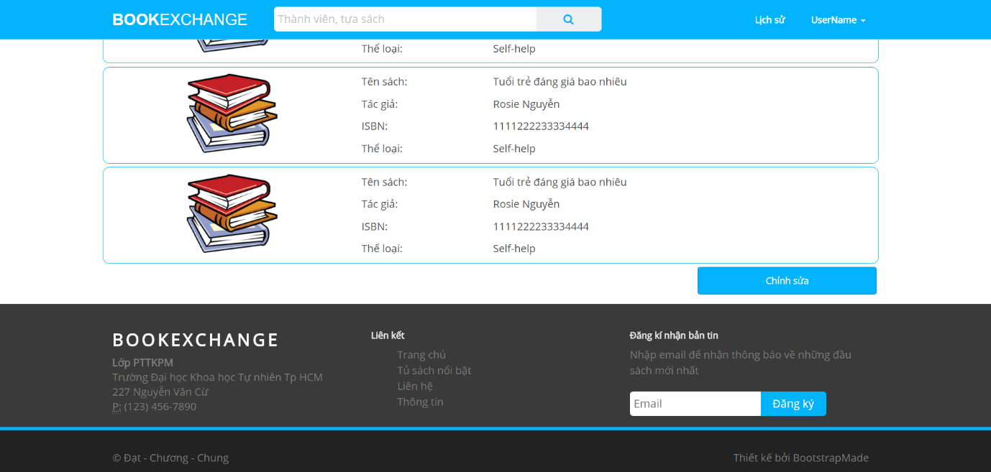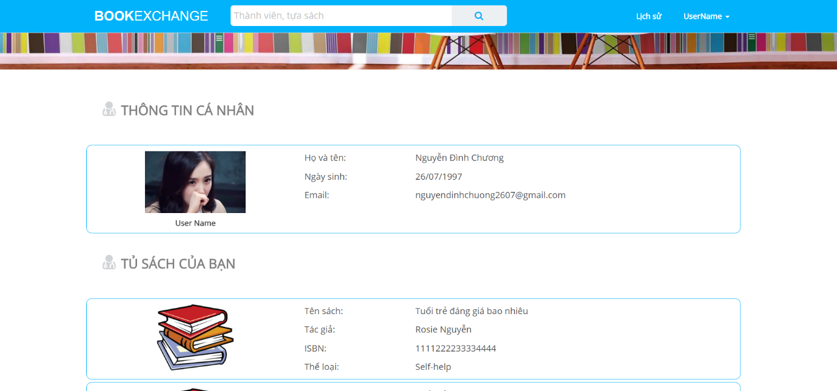

Hình 3 Hình chụp của màn hình Thông tin tủ sách 2

Hình 2 Hình chụp của màn hình Thông tin tủ sách 1

*Mô tả cách sử dụng và xử lý trên màn hình Thông tin tủ sách*

|  |  |  |
| --- | --- | --- |
| **Giao diện** | **Cách sử dụng** | **Cách xử lý** |
| Ô tìm kiếm | Người dùng click vào ô tìm kiếm, gõ từ khóa cần tìm, nhấn Enter hoặc nhấn vào nút Tìm kiếm. | Sau khi người dùng nhấn nút, hệ thống sẽ trả về trang kết quả tìm kiếm. |
| Nút Lịch sử | Người dùng click vào. | Sau khi người dùng click vào, hệ thống sẽ trả về trang lịch sử mượn trả sách của mình. |
| Dropdown Username (Tên của người dùng) | Người dùng click vào, sẽ hiện ra một dropdown gồm các tùy chọn Thông tin cá nhân, Tủ sách của tôi và Đăng xuất. Người dùng có thể chọn một trong ba chức năng trên | Người dùng click vào Thông tin cá nhân, hệ thống sẽ trả về trang thông tin cá nhân của người dùng.  Người dùng click vào Tủ sách của tôi, hệ thống sẽ trả về trang thông tin tủ sách của người dùng.  Người dùng click vào Đăng xuất, hệ thống sẽ trả về trang chủ với trạng thái chưa đăng nhập. |
| User Name (tên người dùng) nằm dưới ảnh đại diện. | Người dùng click vào. | Sau khi người dùng click vào, hệ thống sẽ trả về trang thông tin cá nhân của người dùng. |
| Mục Tủ sách của bạn | Người dùng chọn click vào một cuốn sách nào đó. | Sau khi người dùng click vào, hệ thống sẽ trả về trang thông tin của cuốn sách mà người dùng chọn. |
| Nút chỉnh sửa | Người dùng click vào. | Sau khi người dùng click vào, hệ thống sẽ cho phép người dùng thêm hoặc xóa các cuốn sách có trong tủ sách. |

## *Màn hình Thông tin sách*

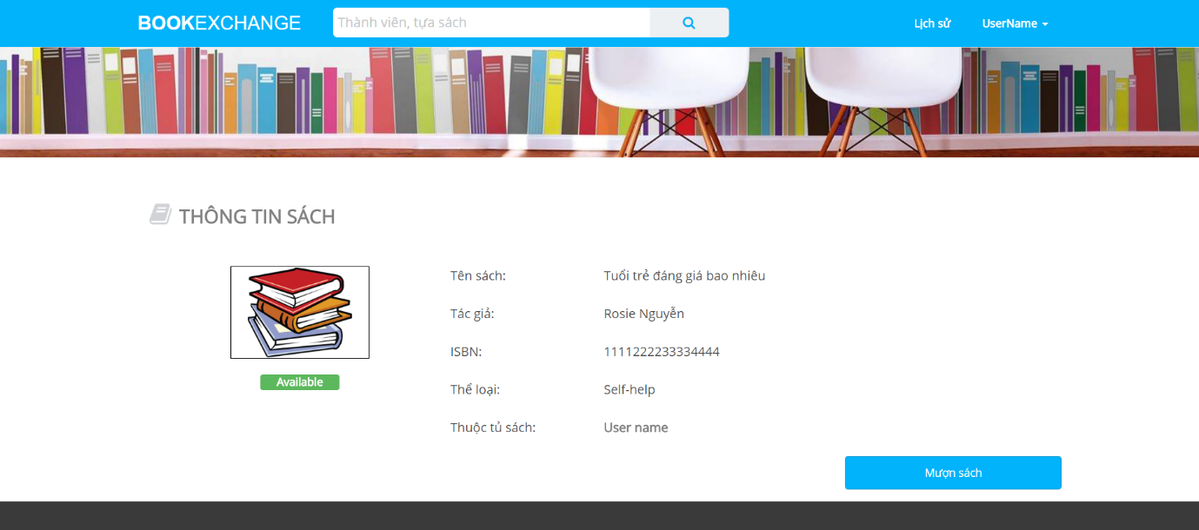

Hình 4 Hình chụp của màn hình Thông tin sách

*Mô tả cách sử dụng và xử lý trên màn hình Thông tin sách*

|  |  |  |
| --- | --- | --- |
| **Giao diện** | **Cách sử dụng** | **Cách xử lý** |
| Ô tìm kiếm | Người dùng click vào ô tìm kiếm, gõ từ khóa cần tìm, nhấn Enter hoặc nhấn vào nút Tìm kiếm. | Sau khi người dùng nhấn nút, hệ thống sẽ trả về trang kết quả tìm kiếm. |
| Nút Lịch sử | Người dùng click vào. | Sau khi người dùng click vào, hệ thống sẽ trả về trang lịch sử mượn trả sách của mình. |
| Dropdown Username (Tên của người dùng) | Người dùng click vào, sẽ hiện ra một dropdown gồm các tùy chọn Thông tin cá nhân, Tủ sách của tôi và Đăng xuất. Người dùng có thể chọn một trong ba chức năng trên | Người dùng click vào Thông tin cá nhân, hệ thống sẽ trả về trang thông tin cá nhân của người dùng.  Người dùng click vào Tủ sách của tôi, hệ thống sẽ trả về trang thông tin tủ sách của người dùng.  Người dùng click vào Đăng xuất, hệ thống sẽ trả về trang chủ với trạng thái chưa đăng nhập. |
| Username (tên người dùng) bên cạnh Thuộc tủ sách | Người dùng click vào. | Sau khi người dùng click vào, hệ thống sẽ trả về trang Thông tin cá nhân của người dùng. |
| Nút mượn sách | Sau khi người dùng click vào, sẽ hiện ra một dialog box yêu cầu người dùng nhập ngày mượn và ngày trả sách |  |

## *Màn hình Thông tin cá nhân*

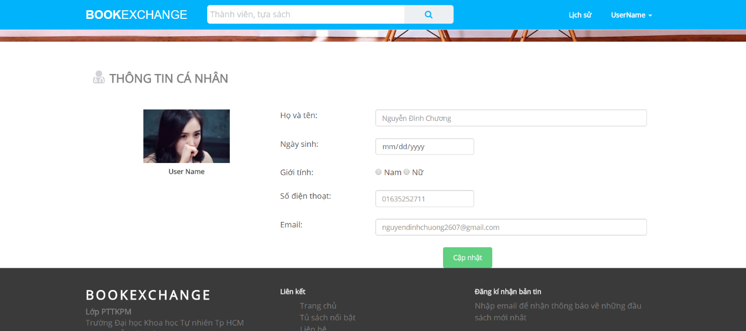

Hình 5 Hình chụp của màn hình Thông tin cá nhân

*Mô tả cách sử dụng và xử lý trên màn hình Thông tin cá nhân*

|  |  |  |
| --- | --- | --- |
| **Giao diện** | **Cách sử dụng** | **Cách xử lý** |
| Ô tìm kiếm | Người dùng click vào ô tìm kiếm, gõ từ khóa cần tìm, nhấn Enter hoặc nhấn vào nút Tìm kiếm. | Sau khi người dùng nhấn nút, hệ thống sẽ trả về trang kết quả tìm kiếm. |
| Nút Lịch sử | Người dùng click vào. | Sau khi người dùng click vào, hệ thống sẽ trả về trang lịch sử mượn trả sách của mình. |
| Dropdown Username (Tên của người dùng) | Người dùng click vào, sẽ hiện ra một dropdown gồm các tùy chọn Thông tin cá nhân, Tủ sách của tôi và Đăng xuất. Người dùng có thể chọn một trong ba chức năng trên | Người dùng click vào Thông tin cá nhân, hệ thống sẽ trả về trang thông tin cá nhân của người dùng.  Người dùng click vào Tủ sách của tôi, hệ thống sẽ trả về trang thông tin tủ sách của người dùng.  Người dùng click vào Đăng xuất, hệ thống sẽ trả về trang chủ với trạng thái chưa đăng nhập. |
| Các trường dữ liệu | Người dùng có thể sửa lại thông tin cá nhân của mình, sau đó click nút cập nhật | Sau khi click, dữ liệu sẽ được gửi về cho server, sau đó trang cá nhân của người dùng sẽ được cập nhật lại. |

## *Màn hình Kết quả tìm kiếm*

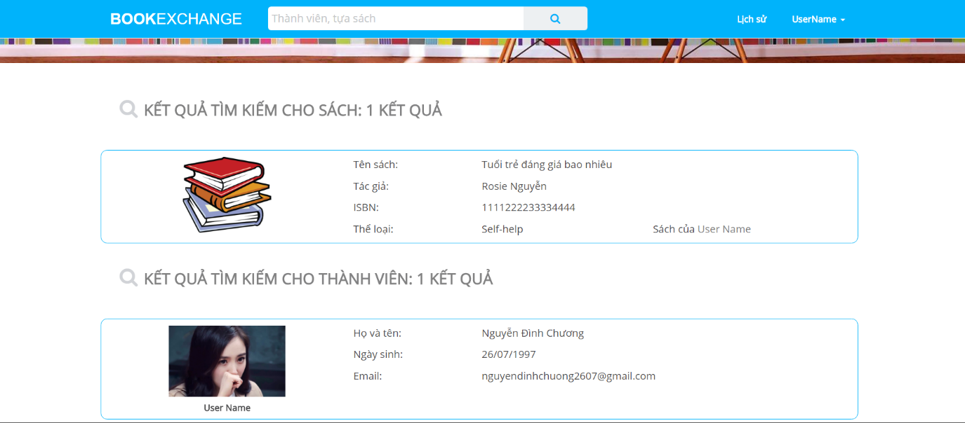

Hình 6 Hình chụp của màn hình Kết quả tìm kiếm

*Mô tả cách sử dụng và xử lý trên màn hình Kết quả tìm kiếm*

|  |  |  |
| --- | --- | --- |
| **Giao diện** | **Cách sử dụng** | **Cách xử lý** |
| Ô tìm kiếm | Người dùng click vào ô tìm kiếm, gõ từ khóa cần tìm, nhấn Enter hoặc nhấn vào nút Tìm kiếm. | Sau khi người dùng nhấn nút, hệ thống sẽ trả về trang kết quả tìm kiếm. |
| Nút Lịch sử | Người dùng click vào. | Sau khi người dùng click vào, hệ thống sẽ trả về trang lịch sử mượn trả sách của mình. |
| Dropdown Username (Tên của người dùng) | Người dùng click vào, sẽ hiện ra một dropdown gồm các tùy chọn Thông tin cá nhân, Tủ sách của tôi và Đăng xuất. Người dùng có thể chọn một trong ba chức năng trên | Người dùng click vào Thông tin cá nhân, hệ thống sẽ trả về trang thông tin cá nhân của người dùng.  Người dùng click vào Tủ sách của tôi, hệ thống sẽ trả về trang thông tin tủ sách của người dùng.  Người dùng click vào Đăng xuất, hệ thống sẽ trả về trang chủ với trạng thái chưa đăng nhập. |
| Sách của Username (tên của thành viên) | Người dùng click vào | Sau khi người dùng click vào, hệ thống sẽ trả về trang thông tin sách của thành viên đó. |
| Username (tên của thành viên) dưới ảnh đại diện | Người dùng click vào | Sauk hi người dùng click vào, hệ thống sẽ trả về trang thông tin tủ sách (có bao gồm các thông tin cá nhân cơ bản) của thành viên đó. |

## *Màn hình Lịch sử*

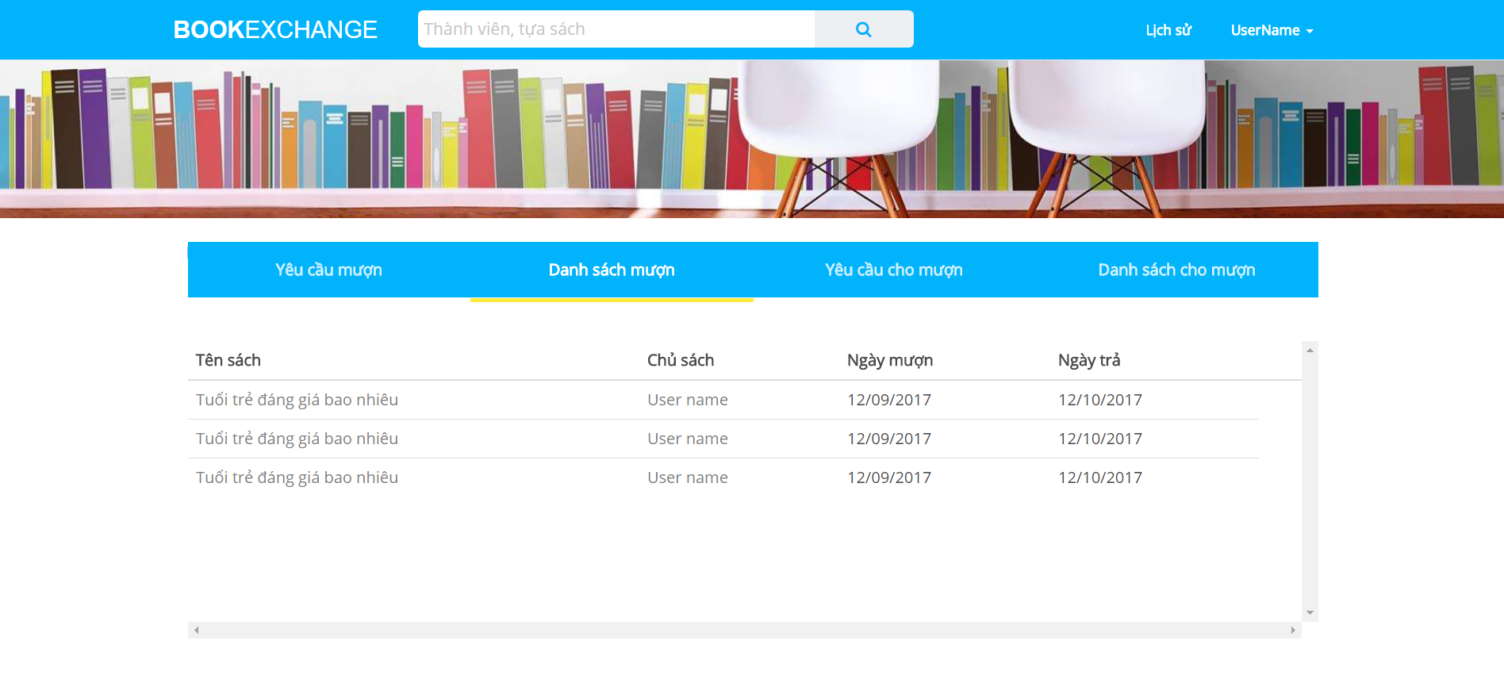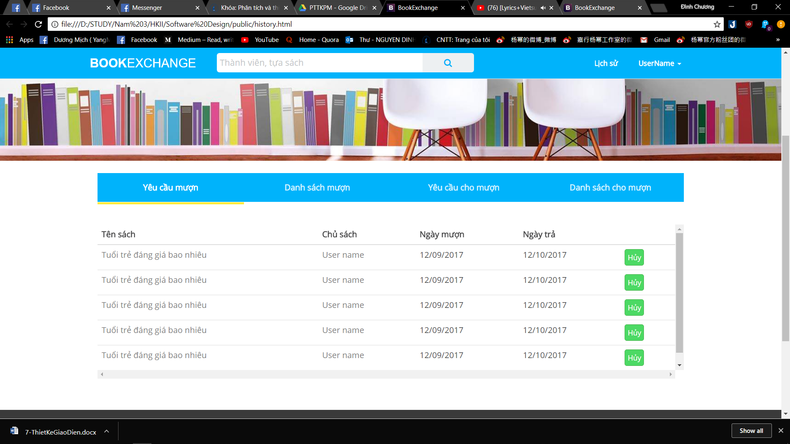

Hình 8 Hình chụp của màn hình Lịch sử

Hình 7 Hình chụp của màn hình Lịch sử

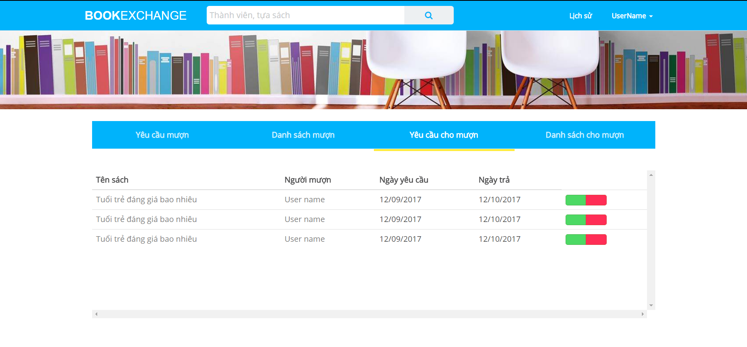

Hình 9 Hình chụp của màn hình Lịch sử

*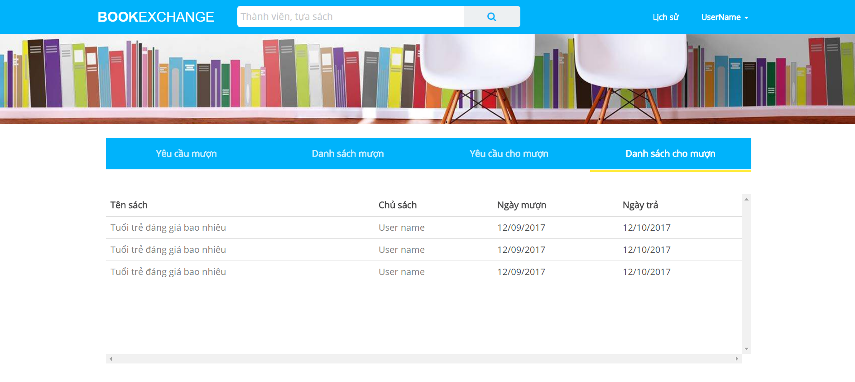Mô tả cách sử dụng và xử lý trên màn hình Lịch sử*

Hình 10 Hình chụp của màn hình Lịch sử

|  |  |  |
| --- | --- | --- |
| **Giao diện** | **Cách sử dụng** | **Cách xử lý** |
| Ô tìm kiếm | Người dùng click vào ô tìm kiếm, gõ từ khóa cần tìm, nhấn Enter hoặc nhấn vào nút Tìm kiếm. | Sau khi người dùng nhấn nút, hệ thống sẽ trả về trang kết quả tìm kiếm. |
| Nút Lịch sử | Người dùng click vào. | Sau khi người dùng click vào, hệ thống sẽ trả về trang lịch sử mượn trả sách của mình. |
| Dropdown Username (Tên của người dùng) | Người dùng click vào, sẽ hiện ra một dropdown gồm các tùy chọn Thông tin cá nhân, Tủ sách của tôi và Đăng xuất. Người dùng có thể chọn một trong ba chức năng trên | Người dùng click vào Thông tin cá nhân, hệ thống sẽ trả về trang thông tin cá nhân của người dùng.  Người dùng click vào Tủ sách của tôi, hệ thống sẽ trả về trang thông tin tủ sách của người dùng.  Người dùng click vào Đăng xuất, hệ thống sẽ trả về trang chủ với trạng thái chưa đăng nhập. |
| Các tab  + Yêu cầu mượn: thể hiện những lượt yêu cầu (chưa được chấp nhận) mà người dùng mượn sách của những thành viên khác trong hệ thống.  + Danh sách mượn: những cuốn sách hiện tại người dùng đang mượn nhưng chưa đến hạn trả.  + Yêu cầu cho mượn: thể hiện những yêu cầu mượn sách củacác thành viên khác đối với người dùng.  + Danh sách cho mượn: những cuốn sách của người dùng hiện đang cho người khác mượn. | Ở các tab: người dùng có thể click vào tên cuốn sách hoặc tên thành viên bất kì để xem thông tin.  Ở tab:  + Yêu cầu mượn: Người dùng có thể nhấn nút hủy yêu cầu để hủy yêu cầu mượn cuốn sách đó.  + Danh sách mượn: Người dùng chỉ xem thông tin ở tab này.  + Yêu cầu cho mượn: Người dùng có thể chọn đồng ý (nút xanh) hoặc từ chối (nút đỏ) với một yêu cầu xin mượn sách.  + Danh sách cho mượn: Người dùng chỉ xem thông tin ở tab này. | Sau khi người dùng click vào tên user hoặc tên sách, hệ thống sẽ trả về trang thông tin tủ sách hoặc thông tin sách tương ứng.  Với các thao tác ở các tab:  + Yêu cầu mượn: sẽ có thông báo hủy yêu cầu đến thành viên chủ sách, đồng thời, yêu cầu xin mượn sách ở trang lịch sử của thành viên đó cùng vơi yêu cầu mượn sách của người dùng đều sẽ được loại bỏ.  + Yêu cầu cho mượn: nếu người dùng chọn đồng ý, thì yêu cầu cho mượn sẽ được loại bỏ ở trang lịch sử của người dùng, đồng thời dữ liệu sẽ được thêm vào tab danh sách mượn bên trang lịch sử của thành viên kia. |